上海应用技术大学
课程实训日志手册

学 院：________计算机科学与信息工程学院
专 业：______ _________人工智能 _
班 级：___ ___21104502 ________
姓 名： 赵诗文
学 号： 2110450209
校内指导老师： 王志敏
项目名称： 学生成绩管理系统
课程设计时间：2022 年 12月 26日至 2023年 1月 6 日

课 程 实训 日 志
_________________________________

2022 年 12 月 26 日
确定选题：
学生成绩管理系统。
程序设计背景：
随着网络通信技术的迅速发展和信息技术的广泛应用，计算机的应用已普及到经济和社会生活的各个领域。教育领域也不例外，现今已经出现了各种远程网络在线教育系统、图书馆管理系统、学籍管理系统等。其中学生成绩管理是任一院校都不可缺少的部分，它的内容对于学校的决策者和教学管理者来说都至关重要，而传统的人工管理方式效率较低，为数据的查询、更新和维护代来了极大的不便。所以学生成绩管理信息系统的开发和应用是必要的，它能够为管理人员提供充足的信息和快捷的查询手段，提高学校成绩管理的效率。
程序需求分析：
作为一个学生成绩管理系统，该程序的使用场景在学校，使用人群为学校的教师和学生。所以该程序在充分考虑教师和学生的使用场景后，提供需求分析。
对于学生，每位学生拥有唯一的账号并搭配密码，使用账号和密码登陆到系统后，可以查询自己的分数、绩点等成绩信息。
对于教师，每位教师也拥有唯一的账号并搭配密码，使用账号和密码登录到系统后，可以录入学生的成绩、查看学生的成绩、修改学生的成绩、删除学生的成绩，也可以对成绩进行基本的数据分析操作：排序、分类、搜索、筛选。比如，能够按照学号或姓名及成绩等进行排序和筛选，够按照班级或专业进行分类的管理。在录入成绩和保存成绩时，为了方便数据的存储和维护，系统可提供对成绩文件的读取和写入功能。
为了方便对学生和教师的账号以及系统的管理，开辟管理员登录选项，其作用为为忘记账号密码的学生和教师重置密码和维护系统。

课 程 实训 日 志
2022 年 12月 27 日
学生成绩管理系统登录界面分三类：学生登录、教师登录和管理员登录。
学生登录后，界面显示该学生全部科目的成绩信息，有姓名、学号和成绩，直接查看。
教师登录后，显示二级菜单：录入成绩、查看成绩、修改或删除成绩和导出成绩。录入成绩下的菜单有：手动输入、文件导入。进入查看成绩后，可查看当前教师所对应学生的成绩。在成绩项目那一栏，可选择数据处理，有排序、分类和筛选。修改和删除成绩功能下，先是显示一遍成绩，后可输入需要操作成绩的序号进行修改或删除。在导出成绩功能下，教师可以将成绩以表格文件形式导出到本地。
管理员登录后，显示二级菜单重置密码，进入该功能后输入需要重置密码的账号重置密码。

课 程 实训 日 志
2022 年 12 月 28 日
程序UML类图设计
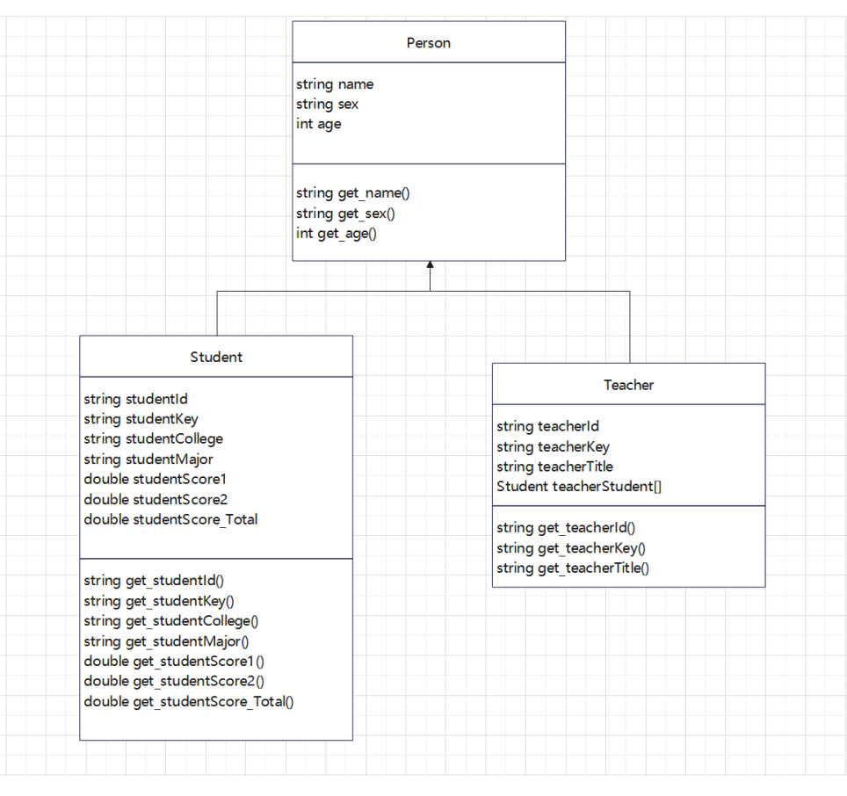

课 程 实训 日 志
2022 年 12 月 29日
详细编写并按情况修改Person类、Student类和Teacher类，并创建管理程序的类Manager类。
Person类：
#pragma once
#include <iostream>
#include <string>
using namespace std;

class Person {
protected:
string m_name;
string m_sex;
int m_age;
string m_id;
string m_key;

public:
virtual void showInfo() = 0;
};

Student类：
#include "Student.h"

Student::Student(string name, string sex, int age, string id, string college, string major, double score1, double score2) {
m_name = name;
m_sex = sex;
m_age = age;
m_id = id;
m_key = "123456";
m_college = college;
m_major = major;
m_score1 = score1;
m_score2 = score2;
}

void Student::showInfo() {
cout << "Name: " << m_name << "\t";
cout << "Sex: " << m_sex << "\t";
cout << "Age: " << m_age << "\t";
cout << "College: " << m_college << "\t";
cout << "Major: " << m_major << "\t";
cout << "Id: " << m_id << "\t";
cout << "Score1: " << m_score1 << "\t";
cout << "Score2: " << m_score2 << endl;
}

Teacher类：
#pragma once
#include <iostream>
#include <string>
#include "Person.h"
#include "Student.h"
using namespace std;

class Teacher :public Person {
protected:
string m_title;
int m_stuNum;
Student* m_student;

public:
Teacher(string, string, int, string, string, string);
virtual void showInfo();
void addStudent();
};

Manager类：
#pragma once
#include <iostream>
using namespace std;

class Manager {
public:
Manager();
void showMenu(); //显示菜单函数
void exitSystem();
~Manager();
};

课 程 实训 日 志
2022 年 12 月 30 日
在“Teacher”这个类里创建一个“Student”类的动态数组，用来存放学生的成绩信息。在创建动态数组时出现许多问题，一直在解决。
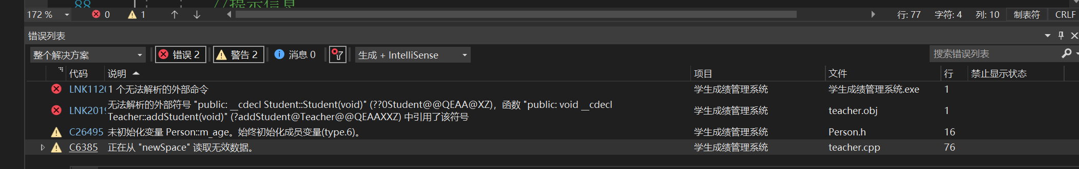
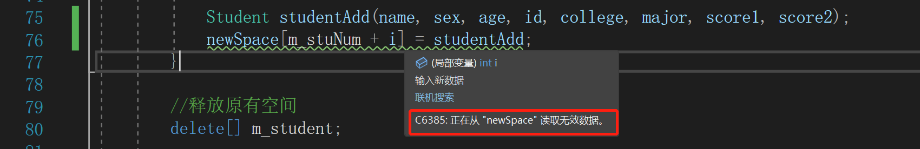

课 程 实训 日 志
2023 年 1 月 2日
由于之前测试过程中，发现问题较多以及一些不合理设计，现重新修改类设计。
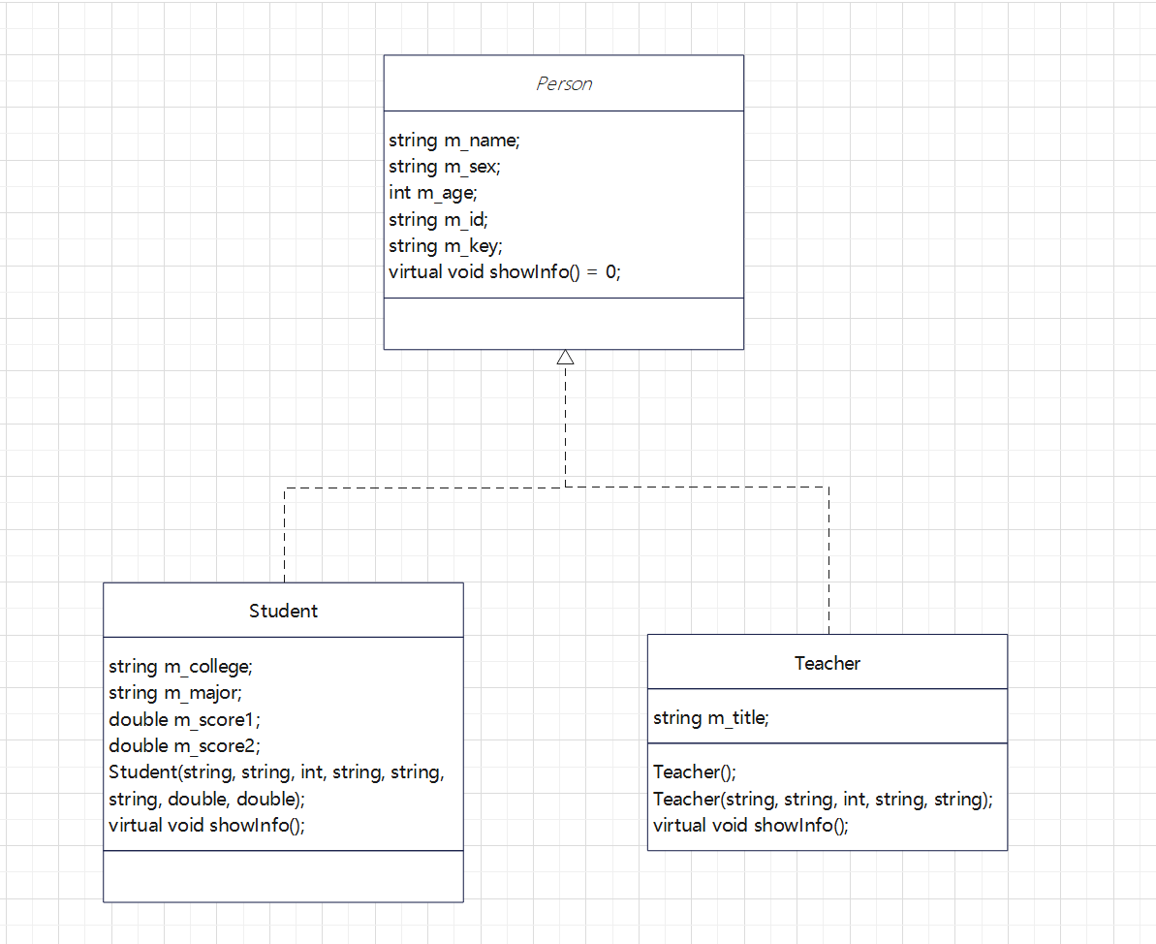
Person类：
class Person {
public:
string m_name;
string m_sex;
int m_age;
string m_id;
string m_key;
virtual void showInfo() = 0;
};

Student类：
class Student :public Person {
public:
string m_college;
string m_major;
double m_score1;
double m_score2;
Student(string, string, int, string, string, string, double, double);
virtual void showInfo();
};

Student::Student(string name, string sex, int age, string id, string college, string major, double score1, double score2) {
m_name = name;
m_sex = sex;
m_age = age;
m_id = id;
m_key = "123456";
m_college = college;
m_major = major;
m_score1 = score1;
m_score2 = score2;
}

void Student::showInfo() {
cout << "姓名: " << m_name << "\t";
cout << "性别: " << m_sex << "\t";
cout << "年龄: " << m_age << "\t";
cout << "学号: " << m_id << "\t";
cout << "学院: " << m_college << "\t";
cout << "专业: " << m_major << "\t";
cout << "分数1: " << m_score1 << "\t";
cout << "分数2: " << m_score2 << endl;
}

Teacher类：
class Teacher :public Person {
protected:
string m_title;

public:
Teacher();
Teacher(string, string, int, string, string);
virtual void showInfo();
};

Teacher::Teacher() {
m_name = "教师";
m_sex = "未知";
m_age = 0;
m_id = "123456";
m_key = "123456";
m_title = "未知";
}

Teacher::Teacher(string name, string sex, int age, string id, string title) {
m_name = name;
m_sex = sex;
m_age = age;
m_id = id;
m_key = "123456";
m_title = title;
}

void Teacher::showInfo() {
cout << "姓名: " << m_name << "\t";
cout << "性别: " << m_sex << "\t";
cout << "年龄: " << m_age << "\t";
cout << "工号: " << m_id << "\t";
cout << "职位: " << m_title << endl;
}

重新设计Manage类，优化程序流程。
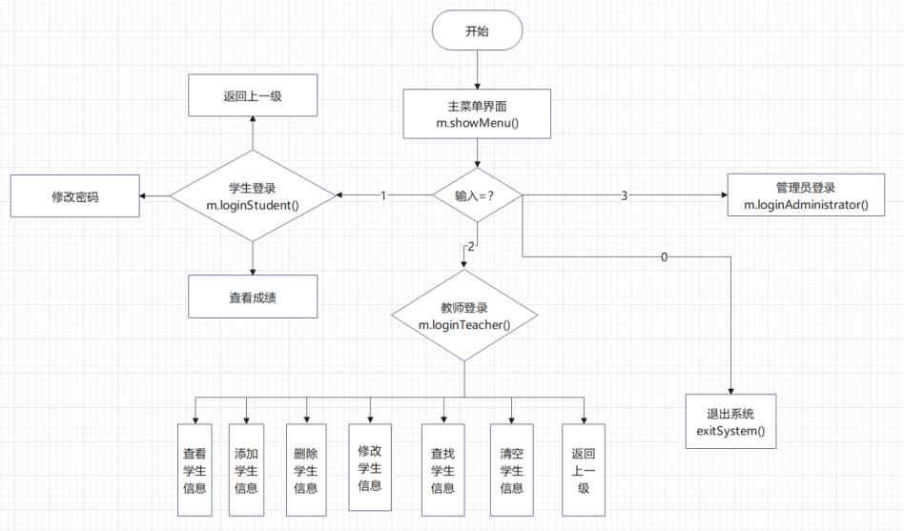

课 程 实训 日 志
2023 年 1 月 3 日
继续设计Manager类。
#pragma once
#include <iostream>
#include <fstream>
#include "Student.h"
#include "Teacher.h"
using namespace std;
#define FILENAME "studentFile.txt"

class Manager {
private:
Teacher teacher1;
string keyAdministrator;
int m_stuNum;//记录文件中的人数个数
Student** m_student;//学生数组的指针
bool m_FileIsEmpty;//标志文件是否为空

public:
Manager();
~Manager();
int get_stuNum();//统计文件内记录学生人数函数
void initStudent();//初始化学生信息函数
int isExist(string id);//按照学号判断学生是否存在函数
void showMenu();//显示一级菜单函数
void showMenuStudent();//显示二级学生登录菜单函数
void loginStudent();//学生登录函数
void showMenuTeacher();//显示二级教师登录菜单函数
void loginTeacher();//教师登录函数
void showStudent();//查看学生信息函数
void addStudent();//添加学生信息函数
void deleteStudent();//删除学生信息函数
void alterStudent();//修改学生信息函数
void findStudent();//查找学生信息函数
void sortStudent();//排序学生信息函数
void saveFile();//保存文件函数
void cleanFile();//清空文件函数
void showMenuAdministrator();//显示二级管理员登录菜单函数
void loginAdministrator();//管理员登录函数
void resetStudentKey();//管理员重置学生密码函数
void resetTeacherKey();//管理员重置学生密码函数
void exitSystem();//退出系统函数
};

#include "Manager.h"

Manager::Manager() {
teacher1 = { "教师1", "男", 29, "1234567", "教授" };
keyAdministrator = "123456";
ifstream ifs;
ifs.open(FILENAME, ios::in);

//文件不存在情况
if (!ifs.is_open()){
cout << "文件不存在！" << endl; //测试输出
m_stuNum = 0; //初始化人数
m_FileIsEmpty = true; //初始化文件为空标志
m_student = NULL; //初始化数组
ifs.close(); //关闭文件
return;
}

//文件存在，但没有记录
char ch;
ifs >> ch;
if (ifs.eof()){
cout << "文件为空!" << endl;
m_stuNum = 0;
m_FileIsEmpty = true;
m_student = NULL;
ifs.close();
return;
}

int num = get_stuNum();
m_stuNum = num; //更新成员属性
m_student = new Student * [m_stuNum];//根据职工数创建数组
initStudent();//初始化职工
}

Manager::~Manager() {
if (m_student != NULL) {
delete[] this->m_student;
}
}

//统计文件内记录学生人数函数
int Manager::get_stuNum(){
ifstream ifs;
ifs.open(FILENAME, ios::in);

string name;
string sex;
int age;
string id;
string college;
string major;
double score1;
double score2;

int num = 0;

while (ifs >> name && ifs >> sex && ifs >> age && ifs >> id && ifs >> college && ifs >> major && ifs >> score1 && ifs >> score2){
num++;//记录人数
}
ifs.close();

return num;
}

//初始化学生信息函数
void Manager::initStudent(){
ifstream ifs;
ifs.open(FILENAME, ios::in);

string name;
string sex;
int age;
string id;
string college;
string major;
double score1;
double score2;

int index = 0;
while (ifs >> name && ifs >> sex && ifs >> age && ifs >> id && ifs >> college && ifs >> major && ifs >> score1 && ifs >> score2){
Student* student = NULL;
student = new Student(name, sex, age, id, college, major, score1, score2);//创建不同对象
m_student[index] = student;//存放在数组中
index++;
}
}

//按照学号判断学生是否存在函数
int Manager::isExist(string id) {
int index = -1;
for (int i = 0; i < m_stuNum; i++) {
if (m_student[i]->m_id == id) {
index = i;
break;
}
}
return index;
}

//显示一级菜单函数
void Manager::showMenu() {
system("cls");
cout << "********************************************" << endl;
cout << "******* 欢迎使用学生成绩管理系统！ ********" << endl;
cout << "************* 1.学生登录 *****************" << endl;
cout << "************* 2.教师登录 *****************" << endl;
cout << "************* 3.管理员登录 ***************" << endl;
cout << "************* 0.退出系统 *****************" << endl;
cout << "********************************************" << endl;
cout << endl;
}

//显示二级学生登录菜单函数
void Manager::showMenuStudent() {
cout << "**************** 学生登录 ****************" << endl;
cout << "********************************************" << endl;
cout << "************* 1.查看成绩 *****************" << endl;
cout << "************* 2.修改密码 *****************" << endl;
cout << "************* 0.返回上一级 ***************" << endl;
cout << "********************************************" << endl;
cout << endl;
}

//学生登录函数
void Manager::loginStudent() {
system("cls");
cout << "**************** 学生登录 ****************" << endl;
cout << "********************************************" << endl;
cout << endl;
string id;
cout << "请输入学号：";
cin >> id;
bool flag = false; //查找到的标志
for (int i = 0; i < m_stuNum; i++) {
if (m_student[i]->m_id == id) {
flag = true;
string key;
cout << "请输入密码：";
cin >> key;
if (m_student[i]->m_key == key) {
system("cls");
int select;
while (true) {
system("cls");
cout << "登录成功，欢迎" << m_student[i]->m_name << "！" << endl;
showMenuStudent();
cout << "请输入您的选择：";
cin >> select;
if (select == 1) {
m_student[i]->showInfo();
system("pause");
system("cls");
}
if (select == 2) {
while (true) {
string newKey1;
cout << "请输入新密码：";
cin >> newKey1;
if (newKey1 == m_student[i]->m_key) {
cout << "新密码与旧密码相同，修改密码失败！" << endl;
system("pause");
system("cls");
break;
}
string newKey2;
cout << "请再次确认密码：";
cin >> newKey2;
if (newKey1 == newKey2) {
if (newKey1 != m_student[i]->m_key) {
m_student[i]->m_key = newKey1;
cout << "修改密码成功！" << endl;
system("pause");
system("cls");
break;
}
}
else {
cout << "两次密码输入不同，修改密码失败！" << endl;
system("pause");
system("cls");
break;
}
}
}
if (select == 0) {
break;
}
}
}
else {
cout << "密码错误！" << endl;
system("pause");
}
}
}
if (flag == false) {
cout << "账号不存在或账号输入有误！" << endl;
system("pause");
}
}

//显示二级教师登录菜单函数
void Manager::showMenuTeacher() {
cout << "**************** 教师登录 ****************" << endl;
cout << "********************************************" << endl;
cout << "************* 1.查看学生信息 *************" << endl;
cout << "************* 2.添加学生信息 *************" << endl;
cout << "************* 3.删除学生信息 *************" << endl;
cout << "************* 4.修改学生信息 *************" << endl;
cout << "************* 5.查找学生信息 *************" << endl;
cout << "************* 6.清空学生信息 *************" << endl;
cout << "************* 0.返回上一级 ***************" << endl;
cout << "********************************************" << endl;
cout << endl;
}

//教师登录函数
void Manager::loginTeacher() {
system("cls");
cout << "**************** 教师登录 ****************" << endl;
cout << "********************************************" << endl;
cout << endl;
string id;
cout << "请输入工号：";
cin >> id;
bool flag = false; //查找到的标志
for (int i = 0; i < m_stuNum; i++) {
if (teacher1.m_id == id) {
flag = true;
string key;
cout << "请输入密码：";
cin >> key;
if (teacher1.m_key == key) {
system("cls");
int choice = 0;
while (true) {
system("cls");
cout << "登录成功，欢迎" << teacher1.m_name << "！" << endl;
showMenuTeacher();
cout << "请输入您的选择：";
cin >> choice;
//返回上一级
if (choice == 0)
break;
switch (choice) {
//查看学生信息
case 1:
showStudent();
break;
//添加学生信息
case 2:
addStudent();
break;
//删除学生信息
case 3:
deleteStudent();
break;
//修改学生信息
case 4:
alterStudent();
break;
//查找学生信息
case 5:
findStudent();
break;
//清空学生信息
case 6:
cleanFile();
break;
default:
system("cls");
break;
}
}
}
else {
cout << "密码错误！" << endl;
system("pause");
}

}
break;
}
if (flag == false) {
cout << "账号不存在或账号输入有误！" << endl;
system("pause");
}
}

//查看学生信息函数
void Manager::showStudent(){
if (m_FileIsEmpty){
cout << "文件不存在或记录为空！" << endl;
}
else{
for (int i = 0; i < m_stuNum; i++){
m_student[i]->showInfo();//利用多态调用接口
}
cout << endl;
cout << "是否选择排序查看（是--按1/否--按任意键）：";
int choice = 0;
cin >> choice;
if (choice == 1) {
sortStudent();
}
}
}

//添加学生信息函数
void Manager::addStudent() {
cout << "请输入增加学生数量：" ;
int addNum = 0;
cin >> addNum;
if (addNum > 0) {
int newSize = m_stuNum + addNum;//计算新空间大小
Student** newSpace = new Student*;//开辟新空间
//将原空间下内容存放到新空间下
if (m_student != NULL) {
for (int i = 0; i < m_stuNum; i++) {
newSpace[i] = m_student[i];
}
}

//输入新数据
for (int i = 0; i < addNum; i++) {
string name;
string sex;
int age;
string id;
string college;
string major;
double score1;
double score2;

cout << "请输入第" << i + 1 << "个学生的姓名：";
cin >> name;
cout << "请输入第" << i + 1 << "个学生的性别：";
cin >> sex;
cout << "请输入第" << i + 1 << "个学生的年龄：";
cin >> age;
cout << "请输入第 " << i + 1 << " 个学生的学号：";
cin >> id;
cout << "请输入第 " << i + 1 << " 个学生所属学院：";
cin >> college;
cout << "请输入第 " << i + 1 << " 个学生所在专业：";
cin >> major;
cout << "请输入第 " << i + 1 << " 个学生分数1的分数：";
cin >> score1;
cout << "请输入第 " << i + 1 << " 个学生分数2的分数：";
cin >> score2;

Student* student = NULL;
student = new Student(name, sex, age, id, college, major, score1, score2);
newSpace[m_stuNum + i] = student;
}

delete[] m_student;//释放原有空间
m_student = newSpace;//更改新空间的指向
m_stuNum = newSize;//更新新的个数
saveFile();//保存数据
m_FileIsEmpty = false;//更新职工不为空标志
cout << "成功添加" << addNum << "名同学！" << endl;//提示信息
}
else {
cout << "输入有误" << endl;
}
system("pause");
system("cls");
}

//删除学生信息函数
void Manager::deleteStudent() {
if (m_FileIsEmpty){
cout << "文件不存在或记录为空！" << endl;
}
else {
//按学号删除
cout << "请输入想要删除的学生的学号：";
string id;
cin >> id;

int index = isExist(id);

//说明index上位置数据需要删除
if (index != -1) {
for (int i = index; i < m_stuNum - 1; i++)
{
m_student[i] = m_student[i + 1];
}
m_stuNum--;

saveFile(); //删除后数据同步到文件中
cout << "删除成功！" << endl;
}
else
cout << "删除失败，未找到该学生" << endl;
}
system("pause");
system("cls");
}

//修改学生信息函数
void Manager::alterStudent() {
if (m_FileIsEmpty){
cout << "文件不存在或记录为空！" << endl;
}
else{
cout << "请输入修改学生的学号：";
string id;
cin >> id;

int ret = isExist(id);
if (ret != -1){
//查找到编号的学生
cout << "查到" << id << "，学生：" << m_student[ret]->m_name << endl;
delete m_student[ret];

string newName = "";
string newSex = "";
int newAge = 0;
string newId = "";
string newCollege = "";
string newMajor = "";
double newScore1 = 0;
double newScore2 = 0;

cout << "请输入修改后的姓名：";
cin >> newName;
cout << "请输入修改后的性别：";
cin >> newSex;
cout << "请输入修改后的年龄：";
cin >> newAge;
cout << "请输入修改后的学号：";
cin >> newId;
cout << "请输入修改后的学院：";
cin >> newCollege;
cout << "请输入修改后的专业：";
cin >> newMajor;
cout << "请输入修改后的Score1的分数：";
cin >> newScore1;
cout << "请输入修改后的Score2的分数：";
cin >> newScore2;

Student* student = NULL;
student = new Student(newName, newSex, newAge, newId, newCollege, newMajor, newScore1, newScore2);
m_student[ret] = student;

cout << "修改成功！" << endl;

saveFile();//保存到文件中
}
else{
cout << "修改失败，查无此人!" << endl;
}
}
system("pause");
system("cls");
}

//查找学生信息函数
void Manager::findStudent() {
if (m_FileIsEmpty){
cout << "文件不存在或记录为空！" << endl;
}
else{
cout << "查找的方式：" << endl;
cout << "1、按学号查找" << endl;
cout << "2、按姓名查找" << endl;

int select = 0;
cout << "请选择：";
cin >> select;

//按学号查找
if (select == 1){
string id;
cout << "请输入查找的学生的学号：";
cin >> id;

int ret = isExist(id);
if (ret != -1){
cout << "查找成功！该学生信息如下：" << endl;
m_student[ret]->showInfo();
}
else{
cout << "查找失败，查无此人" << endl;
}
}

//按姓名查找
else if (select == 2) {
string name;
cout << "请输入查找的姓名：";
cin >> name;

bool flag = false; //查找到的标志
for (int i = 0; i < m_stuNum; i++){
if (m_student[i]->m_name == name){
cout << "查找成功!" << endl;

flag = true;

m_student[i]->showInfo();
}
}
if (flag == false){
cout << "查找失败，查无此人" << endl;
}
}
else{
cout << "输入选项有误" << endl;
}
}
system("pause");
system("cls");
}

//排序学生信息函数
void Manager::sortStudent() {
if (m_FileIsEmpty){
cout << "文件不存在或记录为空！" << endl;
system("pause");
system("cls");
}
else{
cout << "请选择排序方式： " << endl;
cout << "1、按学号升序排序" << endl;
cout << "2、按学号降序排序" << endl;
cout << "3、按分数1升序排序" << endl;
cout << "4、按分数1降序排序" << endl;
cout << "5、按分数2升序排序" << endl;
cout << "6、按分数2降序排序" << endl;
cout << "请选择：";
int select = 0;
cin >> select;

for (int i = 0; i < m_stuNum; i++){
int MinOrMax = i;
for (int j = i + 1; j < m_stuNum; j++){

//学号降序
if (select == 2) {
if (m_student[MinOrMax]->m_id < m_student[j]->m_id){
MinOrMax = j;
}
}
//分数1升序
if (select == 3) {
if (m_student[MinOrMax]->m_score1 > m_student[j]->m_score1) {
MinOrMax = j;
}
}
//分数1降序
if (select == 4) {
if (m_student[MinOrMax]->m_score1 < m_student[j]->m_score1) {
MinOrMax = j;
}
}
//分数2升序
if (select == 5) {
if (m_student[MinOrMax]->m_score2 > m_student[j]->m_score2) {
MinOrMax = j;
}
}
//分数2降序
if (select == 6) {
if (m_student[MinOrMax]->m_score2 < m_student[j]->m_score2) {
MinOrMax = j;
}
}
//学号升序
else {
if (m_student[MinOrMax]->m_id > m_student[j]->m_id) {
MinOrMax = j;
}
}
}

if (i != MinOrMax){
Student* temp = m_student[i];
m_student[i] = m_student[MinOrMax];
m_student[MinOrMax] = temp;
}

}
saveFile();
cout << "排序成功,排序后结果为：" << endl;
showStudent();
}
}

//保存文件函数
void Manager::saveFile() {
ofstream ofs;
ofs.open(FILENAME, ios::out);
for (int i = 0; i < this->m_stuNum; i++){
ofs << m_student[i]->m_name << "\t"
<< m_student[i]->m_sex << "\t"
<< m_student[i]->m_age << "\t"
<< m_student[i]->m_id << "\t"
<< m_student[i]->m_college << "\t"
<< m_student[i]->m_major << "\t"
<< m_student[i]->m_score1 << "\t"
<< m_student[i]->m_score2 << endl;
}
ofs.close();
}

//清空文件函数
void Manager::cleanFile() {
cout << "确认清空？" << endl;
cout << "1、确认" << endl;
cout << "2、返回" << endl;

int select = 0;
cin >> select;

if (select == 1){
//打开模式 ios::trunc 如果存在删除文件并重新创建
ofstream ofs(FILENAME, ios::trunc);
ofs.close();
if (m_student != NULL){
for (int i = 0; i < this->m_stuNum; i++){
if (m_student[i] != NULL){
delete this->m_student[i];
}
}
m_stuNum = 0;
delete[] m_student;
m_student = NULL;
m_FileIsEmpty = true;
}
cout << "清空成功！" << endl;
}
system("pause");
system("cls");
}

//显示二级管理员登录菜单函数
void Manager::showMenuAdministrator() {
system("cls");
cout << "*************** 管理员登录 ***************" << endl;
cout << "********************************************" << endl;
cout << "************* 1.重置学生密码 *************" << endl;
cout << "************* 2.重置教师密码 *************" << endl;
cout << "************* 0.返回上一级 ***************" << endl;
cout << "********************************************" << endl;
cout << endl;
}

//管理员登录函数
void Manager::loginAdministrator() {
system("cls");
cout << "*************** 管理员登录 ***************" << endl;
cout << "********************************************" << endl;
cout << endl;
string key;
cout << "请输入管理员操作密码：";
cin >> key;
if (key == keyAdministrator) {
int choice = 0;
while (true) {
showMenuAdministrator();
cout << "请输入您的选择：";
cin >> choice;
//返回上一级
if (choice == 0)
break;
switch (choice) {
//重置学生密码
case 1:
resetStudentKey();
break;
//重置教师密码
case 2:
resetTeacherKey();
break;
default:
system("cls");
break;
}
}
}
else
cout << "密码错误！" << endl;
}

//管理员重置学生密码函数
void Manager::resetStudentKey() {
if (m_FileIsEmpty) {
cout << "文件不存在或记录为空！" << endl;
}
else {
cout << "请输入重置密码的学生的学号：" << endl;
string id;
cin >> id;
int ret = isExist(id);
if (ret != -1) {
//查找到编号的学生
cout << "查到" << id << "，学生：" << m_student[ret]->m_name << endl;
m_student[ret]->m_key = "123456";
cout << "重置密码成功！新密码：" << m_student[ret]->m_key << endl;
}
else {
cout << "重置失败，查无此人!" << endl;
}
}
system("pause");
system("cls");
}

//管理员重置学生密码函数
void Manager::resetTeacherKey() {
if (m_FileIsEmpty) {
cout << "文件不存在或记录为空！" << endl;
}
else {
string id;
cout << "请输入教师工号：";
cin >> id;
if (teacher1.m_id == id) {
teacher1.m_key = "123456";
cout << "重置密码成功！新密码" << teacher1.m_key << endl;
system("pause");
}
else {
cout << "重置失败，查无此人!" << endl;
system("pause");
}
}
system("cls");
}

//退出系统函数
void Manager::exitSystem() {
cout << "欢迎下次使用!" << endl;
system("pause");
exit(0);
}

课 程 实训 日 志
2023 年 1 月 4日
编写main函数，测试程序。
int main(){
Manager m;
int choice = 0;
while (true){
m.showMenu();//展示菜单
cout << "请输入您的选择：";
cin >> choice;
switch (choice){
case 0: //退出系统
m.exitSystem();
break;
case 1: //学生登录
m.loginStudent();
break;
case 2: //教师登录
m.loginTeacher();
break;
case 3://管理员登录
m.loginAdministrator();
break;
default:
cout << "输入有误！" << endl;
system("pause");
break;
}
}
system("pause");
return 0;
}
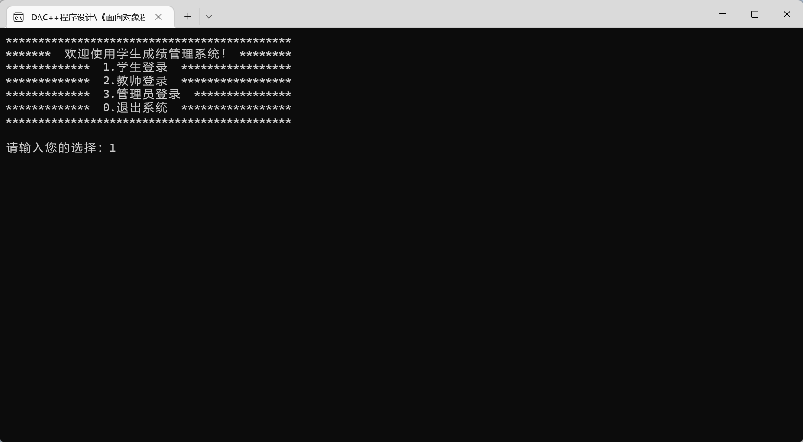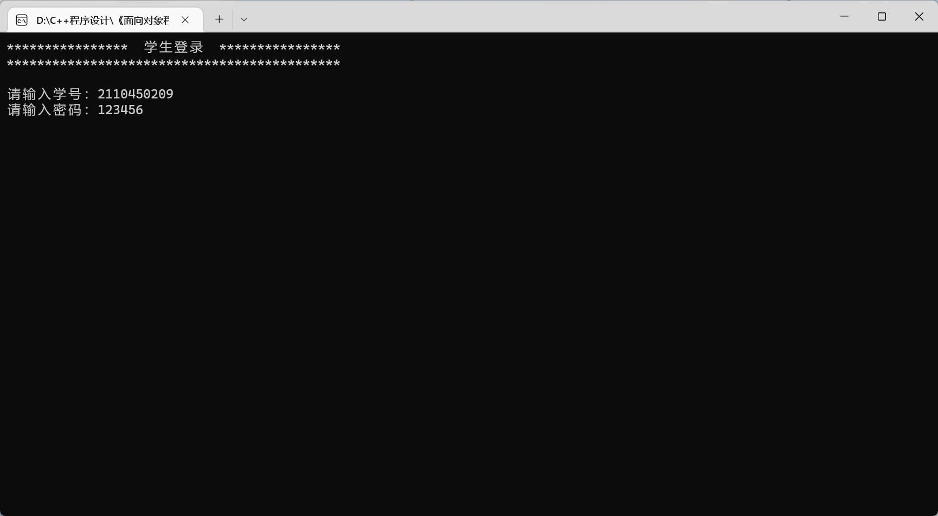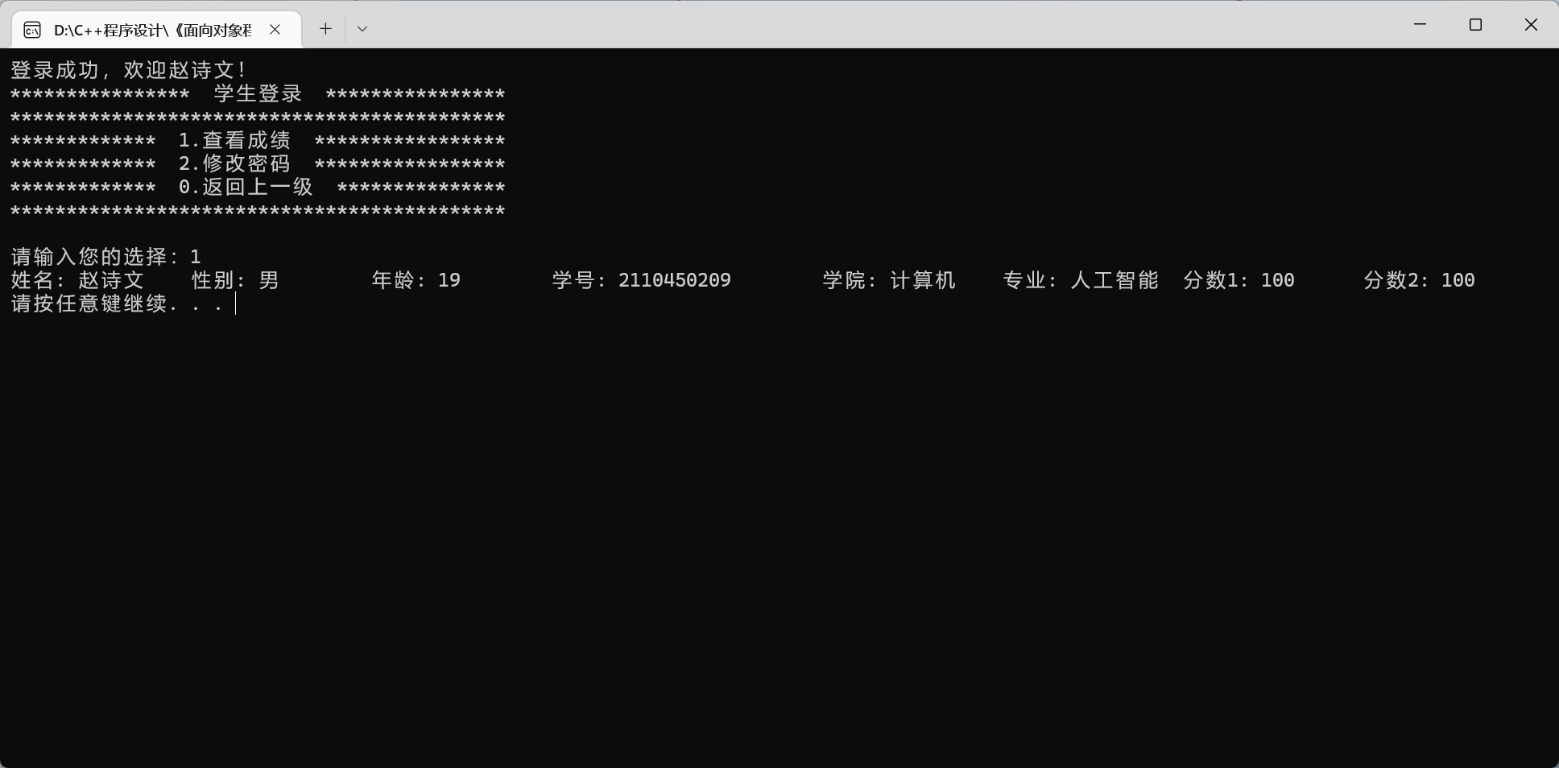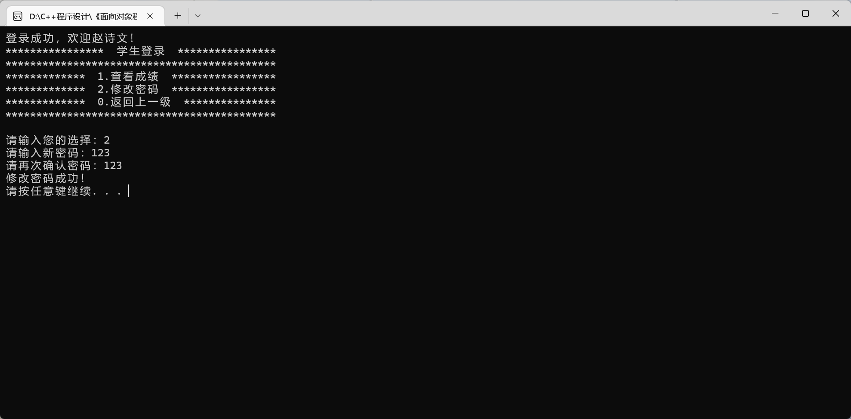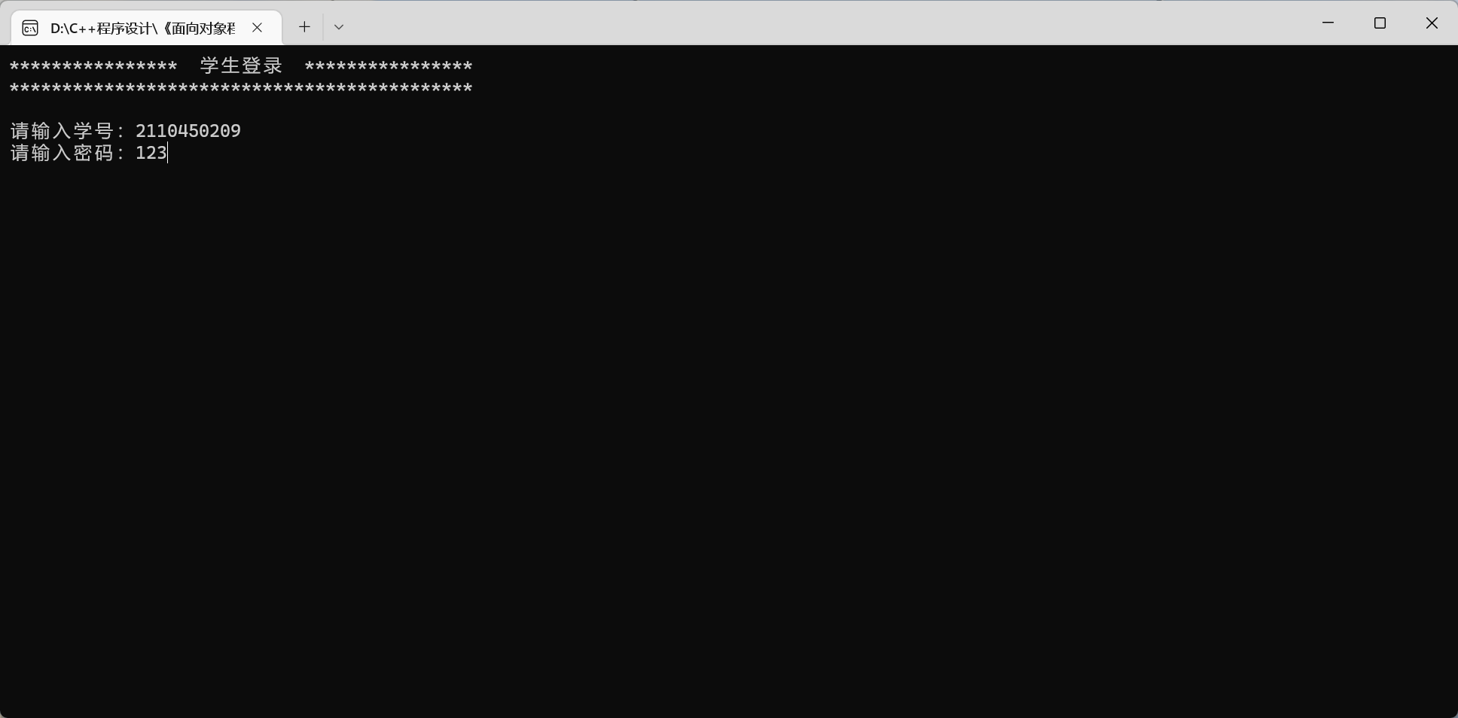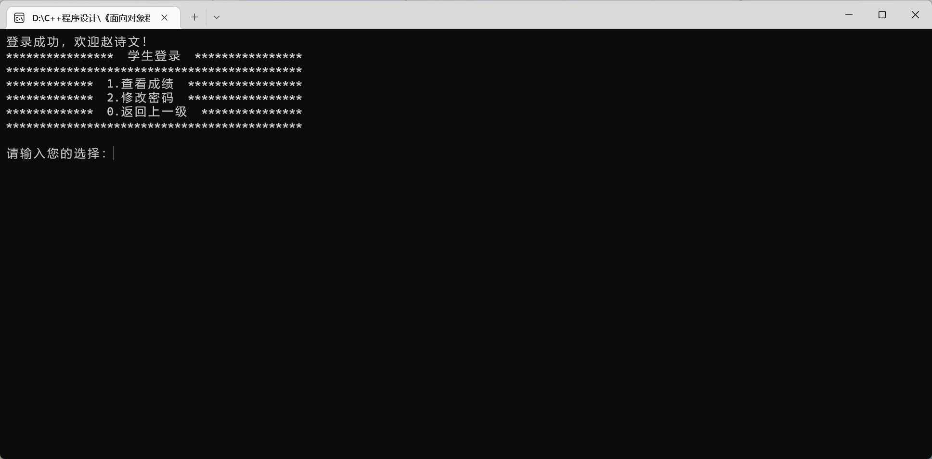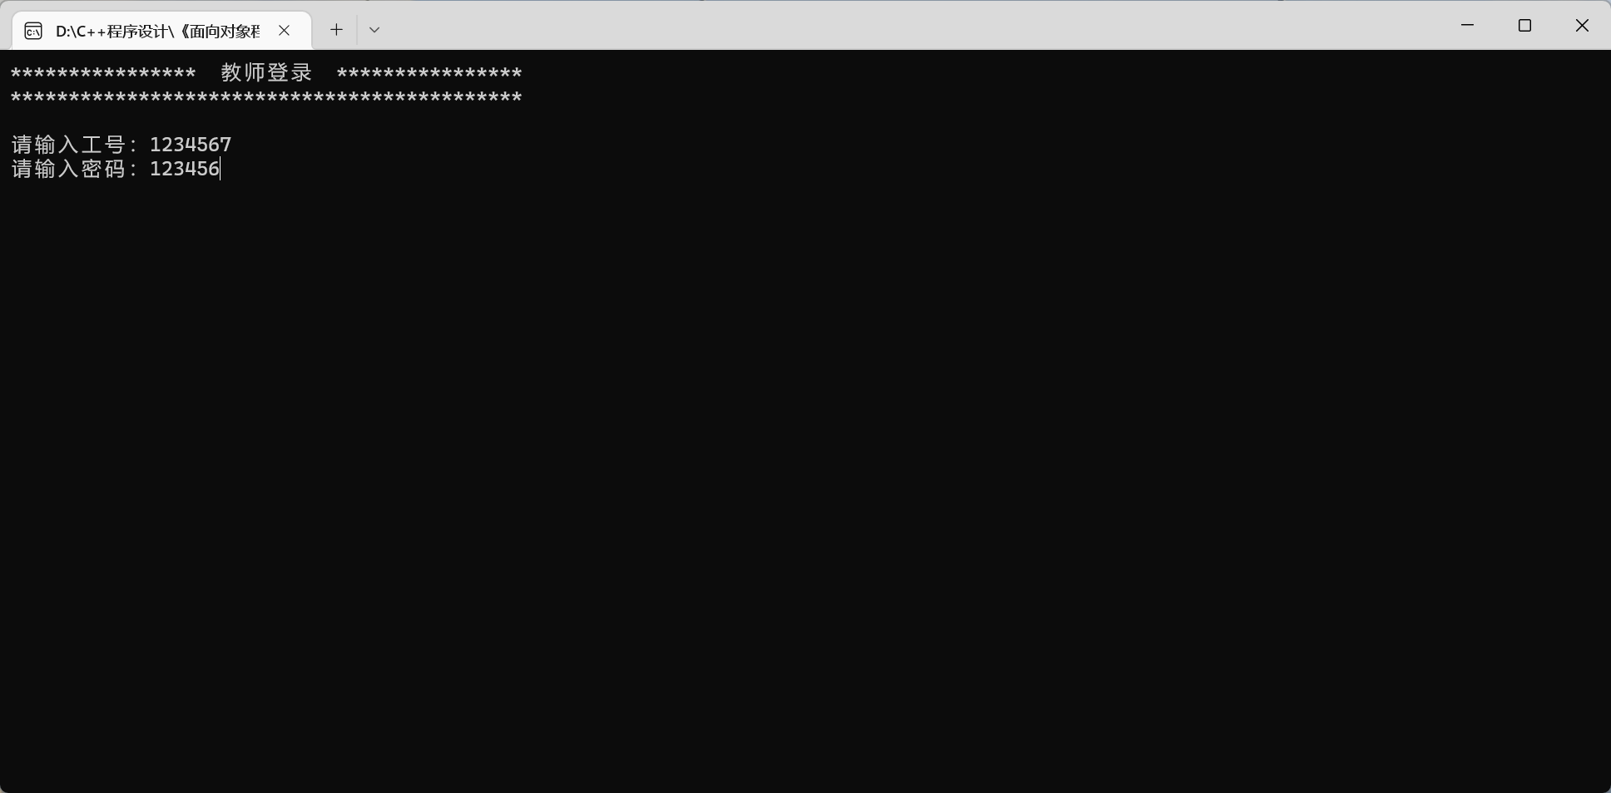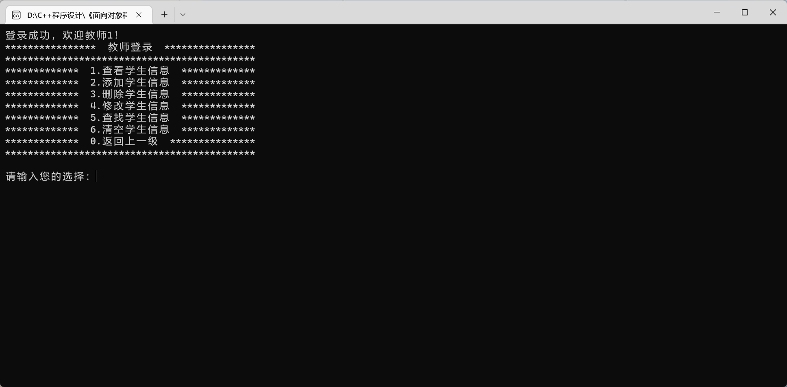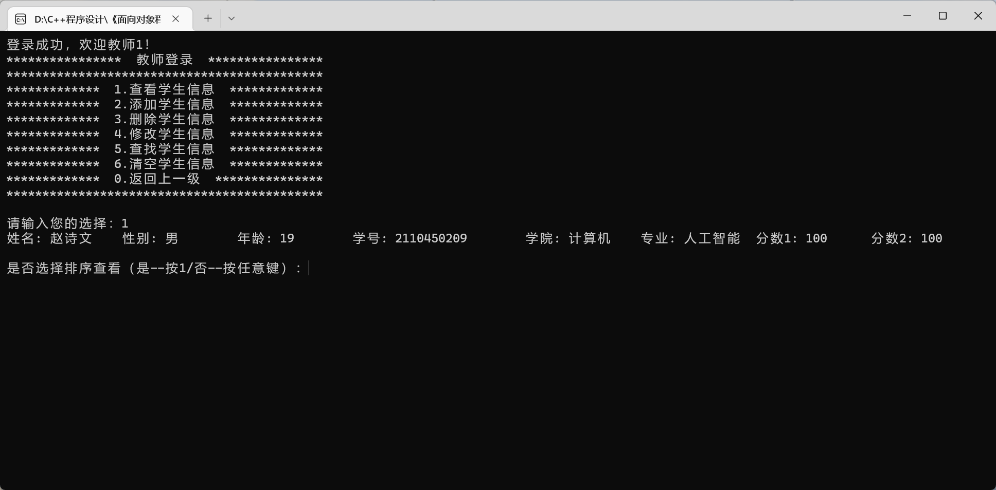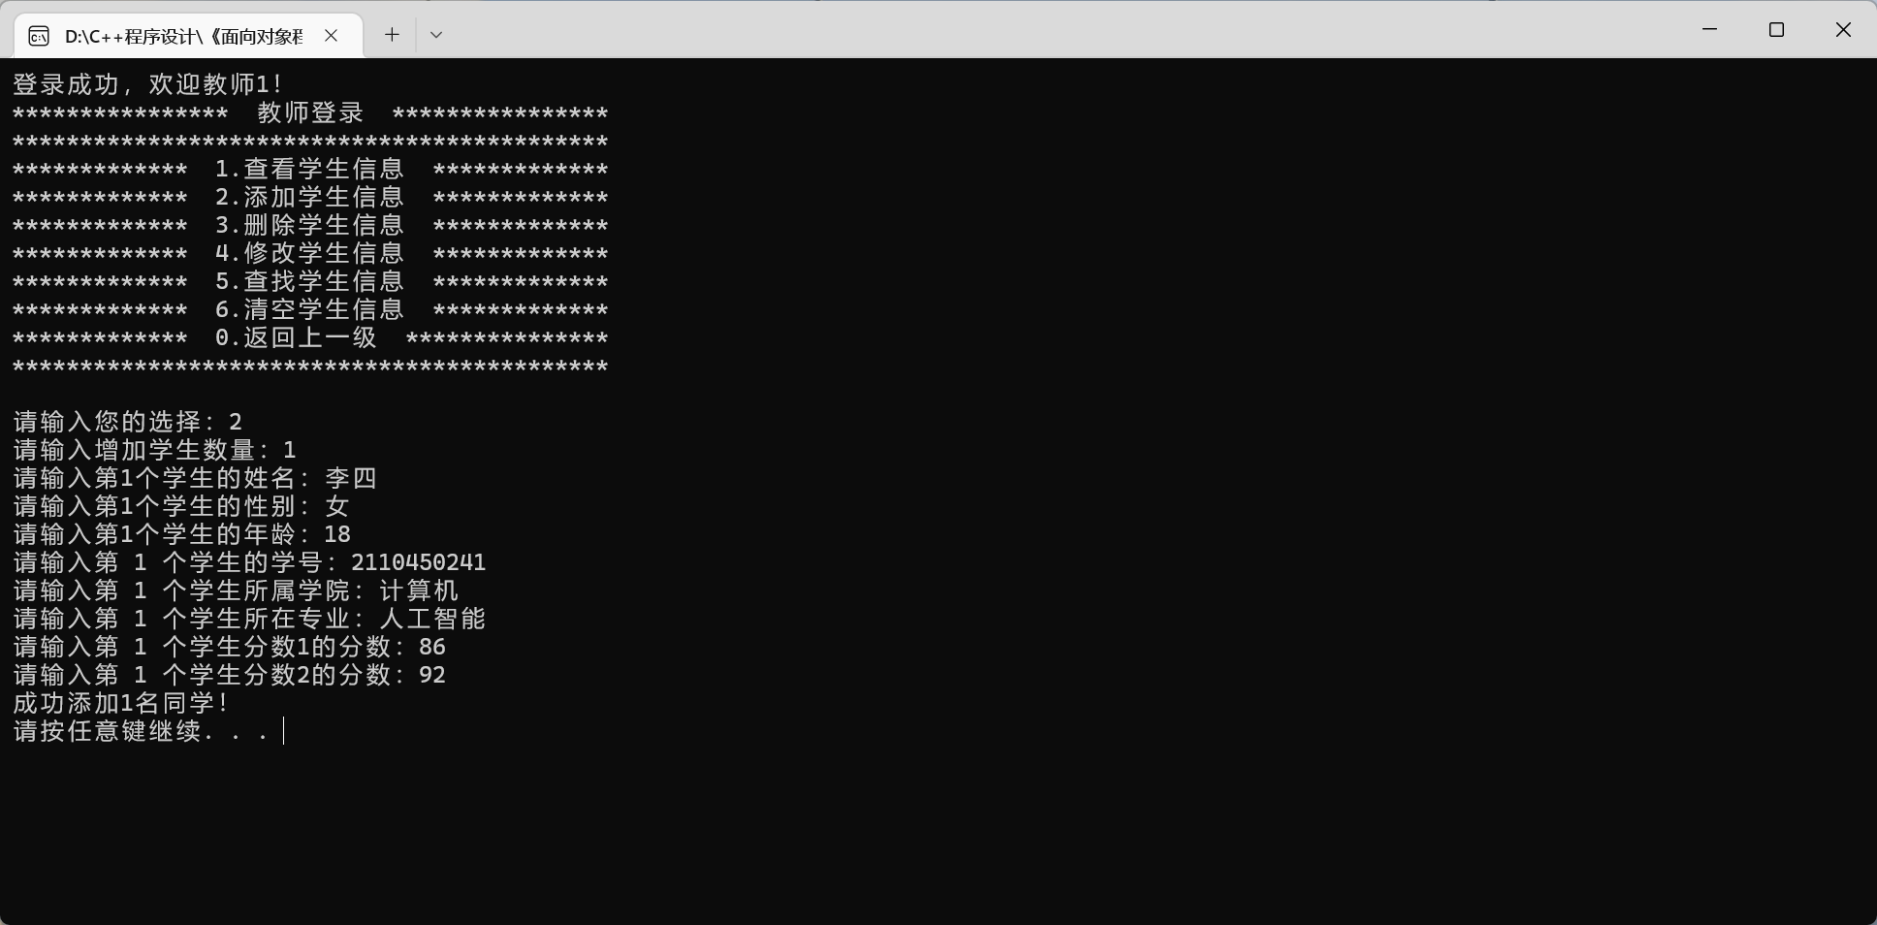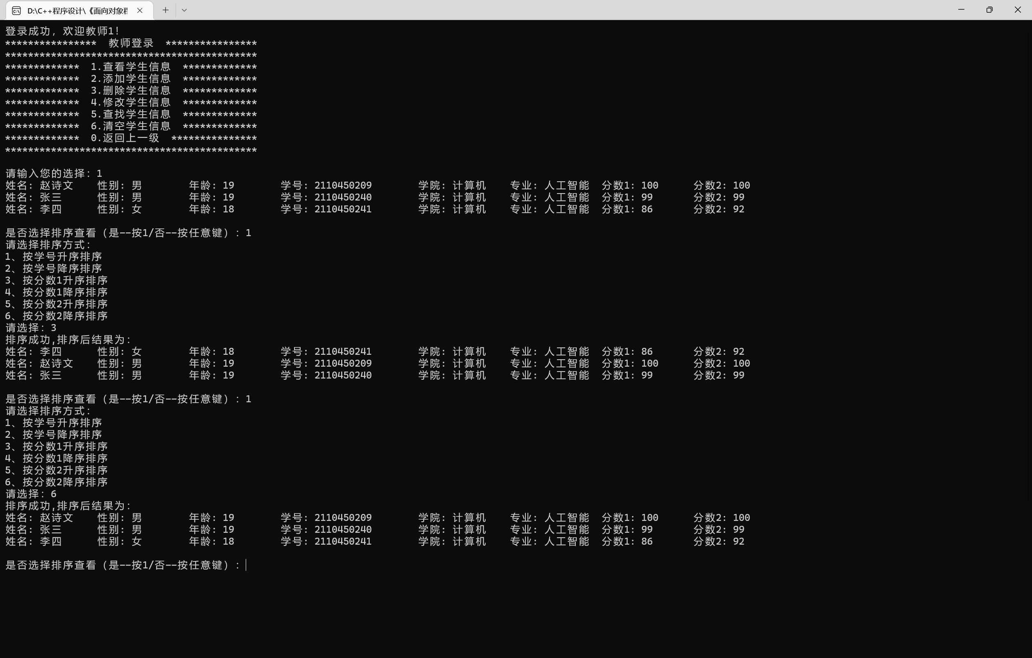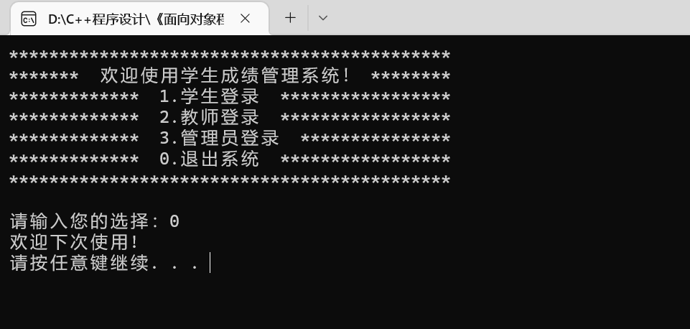

课 程 实训 日 志
2023 年 1 月 5 日
撰写课程设计报告，优化程序。

课 程 实训 日 志
2023 年 1 月 6 日
优化程序，参加答辩。

